

**Об утверждении регламентов государственных услуг по вопросам регистрации актов гражданского состояния**

***Утративший силу***

Постановление акимата Алматинской области 08 февраля 2017 года № 45. Зарегистрировано Департаментом юстиции Алматинской области 10 марта 2017 года № 4122. Утратило силу постановлением акимата Алматинской области от 01 августа 2017 года № 316.

      Сноска. Утратило силу постановлением акимата Алматинской области от 01.08.2017 № 316 (вводится в действие по истечении десяти календарных дней после дня его первого официального опубликования).

      В соответствии с пунктом 1 статьи 16 Закона Республики Казахстан от 15 апреля 2013 года "О государственных услугах", приказом Министра юстиции Республики Казахстан от 17 апреля 2015 года № 219 "Об утверждении стандартов государственных услуг по вопросам регистрации актов гражданского состояния и апостилирования" (зарегистрирован в Реестре государственной регистрации нормативных правовых актов № 11374), акимат Алматинской области **ПОСТАНОВЛЯЕТ:**

      1. Утвердить прилагаемые:

      1) регламент государственной услуги "Регистрация рождения ребенка, в том числе внесение изменений, дополнений и исправлений в записи актов гражданского состояния" согласно приложению 1 к настоящему постановлению;

      2) регламент государственной услуги "Регистрация заключения брака (супружества), в том числе внесение изменений, дополнений и исправлений в записи актов гражданского состояния" согласно приложению 2 к настоящему постановлению;

      3) регламент государственной услуги "Выдача повторных свидетельств или справок о регистрации актов гражданского состояния" согласно приложению 3 к настоящему постановлению;

      4) регламент государственной услуги "Регистрация установления отцовства, в том числе внесений изменений, дополнений и исправлений в записи актов гражданского состояния" согласно приложению 4 к настоящему постановлению;

      5) регламент государственной услуги "Регистрация перемены имени, отчества, фамилии, в том числе внесений изменений, дополнений и исправлений в записи актов гражданского состояния" согласно приложению 5 к настоящему постановлению;

      6) регламент государственной услуги "Восстановление записей актов гражданского состояния" согласно приложению 6 к настоящему постановлению;

      7) регламент государственной услуги "Регистрация смерти, в том числе внесений изменений, дополнений и исправлений в записи актов гражданского состояния" согласно приложению 7 к настоящему постановлению;

      8) регламент государственной услуги "Регистрация усыновления (удочерения), в том числе внесений изменений, дополнений и исправлений в записи актов гражданского состояния" согласно приложению 8 к настоящему постановлению;

      9) регламент государственной услуги "Регистрация расторжения брака (супружества) в том числе внесений изменений, дополнений и исправлений в записи актов гражданского состояния" согласно приложению 9 к настоящему постановлению.

      2. Признать утратившими силу некоторые постановления акимата Алматинской области согласно приложению 10 к настоящему постановлению.

      3. Контроль за исполнением настоящего постановления возложить на первого заместителя акима Алматинской области Л. Турлашова.

      4. Настоящее постановление вступает в силу со дня государственной регистрации в органах юстиции и вводится в действие по истечении десяти календарных дней после дня его первого официального опубликования.

|  |  |
| --- | --- |
| *Аким Алмaтинской области* | *А. Баталов* |

|  |  |
| --- | --- |
|  | Приложение 1 утвержденное постановлением акимата Алматинской области от "08" февраля 2017 года № 45 |

**Регламент государственной услуги "Регистрация рождения ребенка, в том числе внесение изменений, дополнений и исправлений в записи актов гражданского состояния"**

**1. Общие положения**

      1. Государственная услуга "Регистрация рождения ребенка, в том числе внесение изменений, дополнений и исправлений в записи актов гражданского состояния" (далее - государственная услуга) оказывается платно/бесплатно физическим лицам (далее - услугополучатель) местными исполнительными органами районов и городов областного значения (далее - услугодатель).

      Государственная услуга оказывается на основании стандарта государственной услуги "Регистрация рождения ребенка, в том числе внесение изменений, дополнений и исправлений в записи актов гражданского состояния" утвержденного приказом Министра юстиции Республики Казахстан от 17 апреля 2015 года № 219 (зарегистрирован в Реестре государственной регистрации нормативных правовых актов № 11374) (далее - Стандарт).

      2. Форма оказания государственной услуги: электронная (частично автоматизированная) и (или) бумажная.

      3. Результат оказания государственной услуги: свидетельство о рождении, повторное свидетельство о рождении с внесенными изменениями, дополнениями и исправлениями либо мотивированный ответ об отказе в оказании государственной услуги на бумажном носителе при предъявлении документа, удостоверяющего личность, в случаях и по основаниям, предусмотренным пунктом 10 Стандарта.

      На портале в "личный кабинет" услугополучателя направляется уведомление о назначении даты выдачи результата оказания государственной услуги в форме электронного документа, подписанного электронной цифровой подписью (далее - ЭЦП) уполномоченного лица услугодателя либо мотивированный ответ об отказе в оказании государственной услуги в форме электронного документа в случаях и по основаниям, предусмотренным пунктом 10 Стандарта.

**2. Описание порядка действий структурных подразделений (работников) услугодателя в процессе оказания государственной услуги**

      4. Основанием для начала процедуры (действия) по оказанию государственной услуги является обращение услугополучателя с пакетом документов, согласно пункту 9 Стандарта.

      5. Содержание каждой процедуры (действия), входящей в состав процесса оказания государственной услуги:

      1) прием, регистрация документов и направление руководителю услугодателя. Результат - направление руководителю услугодателя;

      2) рассмотрение документов и определение ответственного исполнителя услугодателя. Результат - определение ответственного исполнителя услугодателя;

      3) оформление ответственным исполнителем услугодателя результата оказания государственной услуги и направление на подпись руководителю услугодателя. Результат - направление результата оказания государственной услуги на подпись руководителю услугодателя;

      4) подписание результата оказания государственной услуги и направление ответственному исполнителю услугодателя. Результат - направление результата оказания государственной услуги ответственному исполнителю услугодателя;

      5) выдача результата оказания государственной услуги услугополучателю. Результат - выдача результата оказания государственной услуги услугополучателю.

      Длительность выполнения каждой процедуры (действия), входящей в состав процесса оказания государственной услуги, согласно пункту 4 Стандарта.

**3. Описание порядка взаимодействия структурных подразделений (работников) услугодателя в процессе оказания государственной услуги**

      6. Перечень структурных подразделений (работников) услугодателя, которые участвуют в процессе оказания государственной услуги:

      1) сотрудник канцелярии услугодателя;

      2) руководитель услугодателя;

      3) ответственный исполнитель услугодателя.

      7. Описание последовательности процедур (действий) между структурными подразделениями (работниками) приведены в приложении настоящего регламента "Справочнике бизнес-процессов оказания государственной услуги". Длительность каждой процедуры (действия), входящей в состав процесса оказания государственной услуги, согласно пункту 4 Стандарта.

**4. Описание порядка взаимодействия с Государственной корпорацией "Правительство для граждан" и (или) иными услугодателями, а также порядка использования информационных систем в процессе оказания государственной услуги**

      8. Для получения государственной услуги услугополучатель представляет в Государственную корпорацию "Правительство для граждан" (далее - Государственная корпорация) пакет документов, согласно пункту 9 Стандарта.

      9. Описание процесса получения результата оказания государственной услуги через Государственную корпорацию:

      1) работник Государственной корпорации принимает документы и выдает расписку о приеме соответствующих документов (согласно пункту 10 Стандарта работник Государственной корпорации отказывает в приеме документов и выдает расписку согласно приложению 3 Стандарта);

      2) работник Государственной корпорации направляет принятые документы услугодателю;

      3) порядок действий структурных подразделений услугодателя в процессе оказания государственной услуги осуществляется в соответствии с пунктом 5 настоящего регламента;

      4) работник Государственной корпорации получает результат оказания государственной услуги от услугодателя;

      5) работник Государственной корпорации выдает услугополучателю результат оказания государственной услуги.

      Длительность каждой процедуры (действия), входящей в состав процесса оказания государственной услуги, согласно пункту 4 Стандарта.

      10. Описание порядка обращения и последовательности процедур (действий) услугодателя и услугополучателя при оказании государственных услуг через веб-портал "электронного правительства" (далее - портал):

      1) услугополучатель регистрируется на портале, направляет запрос в форме электронного документа, удостоверенного ЭЦП;

      2) в "личный кабинет" услугополучателя направляется статус о принятии запроса, а также уведомление с указанием даты и времени получения результата оказания государственной услуги;

      3) после принятия запроса, порядок действий структурных подразделений услугодателя в процессе оказания государственной услуги осуществляется в соответствии с пунктом 5 настоящего регламента.

|  |  |
| --- | --- |
|  | Приложение к регламенту государственной услуги "Регистрация рождения ребенка, в том числе внесение изменений, дополнений и исправлений в записи актов гражданского состояния" |

**Справочник бизнес-процессов оказания государственной услуги**

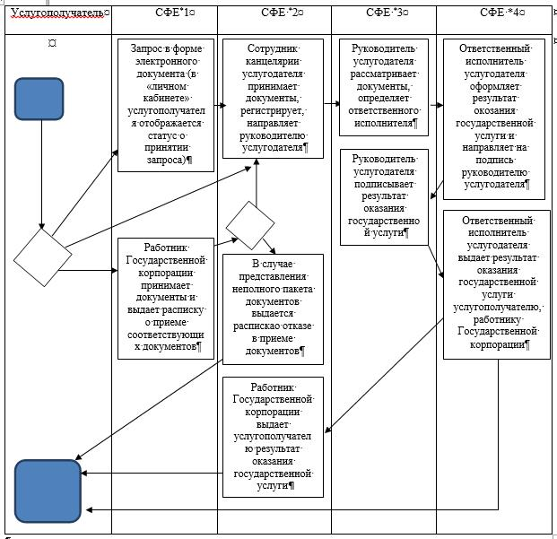

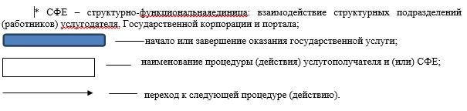

|  |  |
| --- | --- |
|  | Приложение 2 утвержденное постановлением акимата Алматинской области от "08" февраля 2017 года № 45 |

**Регламент государственной услуги**

**"Регистрация заключения брака (супружества), в том числе внесение изменений, дополнений и исправлений в записи актов гражданского состояния"**

**1. Общие положения**

      1. Государственная услуга "Регистрация заключения брака (супружества), в том числе внесение изменений, дополнений и исправлений в записи актов гражданского состояния" (далее - государственная услуга) оказывается платно физическим лицам (далее - услугополучатель) местными исполнительными органами районов и городов областного значения (далее - услугодатель).

      Государственная услуга оказывается на основании стандарта государственной услуги "Регистрация заключения брака (супружества), в том числе внесение изменений, дополнений и исправлений в записи актов гражданского состояния" утвержденного приказом Министра юстиции Республики Казахстан от 17 апреля 2015 года № 219 (зарегистрирован в Реестре государственной регистрации нормативных правовых актов № 11374) (далее - Стандарт).

      2. Форма оказания государственной услуги: электронная (частично автоматизированная) и (или) бумажная.

      3. Результат оказания государственной услуги: свидетельство о государственной регистрации заключения брака (супружества), повторное свидетельство о заключении брака (супружества) с внесенными изменениями, дополнениями и исправлениями либо мотивированный ответ об отказе в оказании государственной услуги на бумажном носителе при предъявлении документа, удостоверяющего личность, в случаях и по основаниям, предусмотренным пунктом 10 Стандарта.

      На портале в "личный кабинет" услугополучателя направляется уведомление о приеме электронного заявления и назначения даты государственной регистрации заключения брака (супружества) в форме электронного документа, удостоверенного электронной цифровой подписью (далее - ЭЦП) уполномоченного лица услугодателя либо мотивированный ответ об отказе в оказании государственной услуги в форме электронного документа, в случаях и по основаниям, предусмотренным пунктом 10 Стандарта.

**2. Описание порядка действий структурных подразделений (работников) услугодателя в процессе оказания государственной услуги**

      4. Основанием для начала процедуры (действия) по оказанию государственной услуги является обращение услугополучателя с пакетом документов, согласно пункту 9 Стандарта.

      5. Содержание каждой процедуры (действия), входящей в состав процесса оказания государственной услуги:

      1) прием, регистрация документов и направление руководителю услугодателя. Результат - направление руководителю услугодателя;

      2) рассмотрение документов и определение ответственного исполнителя услугодателя. Результат - определение ответственного исполнителя услугодателя;

      3) оформление ответственным исполнителем услугодателя результата оказания государственной услуги и направление на подпись руководителю услугодателя. Результат - направление результата оказания государственной услуги на подпись руководителю услугодателя;

      4) подписание результата оказания государственной услуги и направление ответственному исполнителю услугодателя. Результат - направление результата оказания государственной услуги ответственному исполнителю услугодателя;

      5) выдача результата оказания государственной услуги услугополучателю. Результат - выдача результата оказания государственной услуги услугополучателю.

      Длительность выполнения каждой процедуры (действия), входящей в состав процесса оказания государственной услуги, согласно пункту 4 Стандарта.

**3. Описание порядка взаимодействия структурных подразделений (работников) услугодателя в процессе оказания государственной услуги**

      6. Перечень структурных подразделений (работников) услугодателя, которые участвуют в процессе оказания государственной услуги:

      1) сотрудник канцелярии услугодателя;

      2) руководитель услугодателя;

      3) ответственный исполнитель услугодателя.

      7. Описание последовательности процедур (действий) между структурными подразделениями (работниками) приведены в приложении настоящего регламента "Справочнике бизнес-процессов оказания государственной услуги". Длительность каждой процедуры (действия), входящей в состав процесса оказания государственной услуги, согласно пункту 4 Стандарта.

**4. Описание порядка взаимодействия с Государственной корпорацией "Правительство для граждан" и (или) иными услугодателями, а также порядка использования информационных систем в процессе оказания государственной услуги**

      8. Описание порядка обращения и последовательности процедур (действий) услугодателя и услугополучателя при оказании государственных услуг через веб-портал "электронного правительства" (далее - портал):

      1) услугополучатель регистрируется на портале, направляет запрос в форме электронного документа, удостоверенного ЭЦП;

      2) в "личный кабинет" услугополучателю направляется статус о принятии запроса, а также уведомление с указанием даты и времени получения результата оказания государственной услуги;

      3) после принятия запроса, порядок действий структурных подразделений услугодателя в процессе оказания государственной услуги осуществляется в соответствии с пунктом 5 настоящего регламента.

|  |  |
| --- | --- |
|  | Приложение к регламенту государственной услуги "Регистрация заключения брака (супружества), в том числе внесение изменений, дополнений и исправлений в записи актов гражданского состояния" |

**Справочник бизнес-процессов оказания государственной услуги**

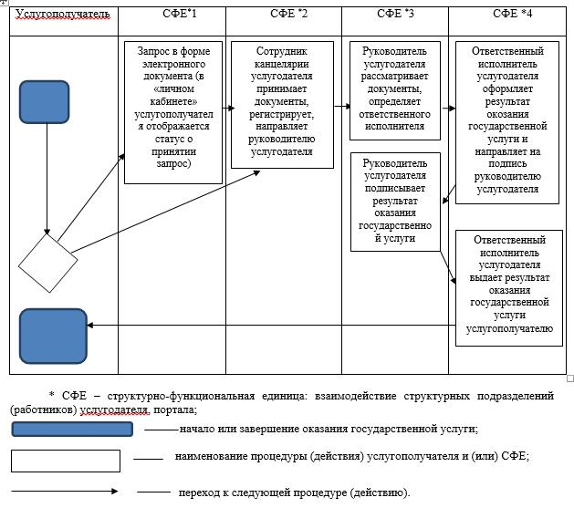

|  |  |
| --- | --- |
|  | Приложение 3 утвержденное постановлением акимата Алматинской области от "08" февраля 2017 года № 45 |

**Регламент государственной услуги "Выдача повторных свидетельств или справок о регистрации актов гражданского состояния"**

**1. Общие положения**

      1. Государственная услуга "Выдача повторных свидетельств или справок о регистрации актов гражданского состояния" (далее - государственная услуга) оказывается платно/бесплатно физическим лицам (далее - услугополучатель) местными исполнительными органами районов и городов областного значения (далее - услугодатель).

      Государственная услуга оказывается на основании стандарта государственной услуги "Выдача повторных свидетельств или справок о регистрации актов гражданского состояния" утвержденного приказом Министра юстиции Республики Казахстан от 17 апреля 2015 года № 219 (зарегистрирован в Реестре государственной регистрации нормативных правовых актов № 11374) (далее - Стандарт).

      2. Форма оказания государственной услуги: электронная (частично автоматизированная) и (или) бумажная.

      3. Результат оказания государственной услуги:

      1) в Государственной корпорации – выдача повторного свидетельства или справки о регистрации актов гражданского состояния либо мотивированный ответ об отказе в оказании государственной услуги на бумажном носителе при предъявлении документа, удостоверяющего личность, в случаях и по основаниям, предусмотренным пунктом 10 Стандарта;

      2) на портале:

      при получении повторного свидетельства – уведомление о приеме электронного заявления, в форме электронного документа, удостоверенного электронной цифровой подписью (далее – ЭЦП) уполномоченного лица услугодателя либо мотивированный ответ об отказе в оказании государственной услуги в форме электронного документа, в случаях и по основаниям, предусмотренным пунктом 10 Стандарта;

      получение справок о регистрации актов гражданского состояния в форме электронного документа, удостоверенного ЭЦП уполномоченного лица услугодателя.

**2. Описание порядка действий структурных подразделений (работников) услугодателя в процессе оказания государственной услуги**

      4. Основанием для начала процедуры (действия) по оказанию государственной услуги является обращение услугополучателя с пакетом документов, согласно пункту 9 Стандарта.

      5. Содержание каждой процедуры (действия), входящей в состав процесса оказания государственной услуги:

      1) прием, регистрация документов и направление руководителю услугодателя. Результат - направление руководителю услугодателя;

      2) рассмотрение документов и определение ответственного исполнителя услугодателя. Результат - определение ответственного исполнителя услугодателя;

      3) оформление ответственным исполнителем услугодателя результата оказания государственной услуги и направление на подпись руководителю услугодателя. Результат - направление результата оказания государственной услуги на подпись руководителю услугодателя;

      4) подписание результата оказания государственной услуги и направление ответственному исполнителю услугодателя. Результат - направление результата оказания государственной услуги ответственному исполнителю услугодателя;

      5) выдача результата оказания государственной услуги услугополучателю. Результат - выдача результата оказания государственной услуги услугополучателю.

      Длительность выполнения каждой процедуры (действия), входящей в состав процесса оказания государственной услуги, согласно пункту 4 Стандарта.

**3. Описание порядка взаимодействия структурных подразделений (работников) услугодателя в процессе оказания государственной услуги**

      6. Перечень структурных подразделений (работников) услугодателя, которые участвуют в процессе оказания государственной услуги:

      1) сотрудник канцелярии услугодателя;

      2) руководитель услугодателя;

      3) ответственный исполнитель услугодателя.

      7. Описание последовательности процедур (действий) между структурными подразделениями (работниками) приведены в приложении настоящего регламента "Справочнике бизнес-процессов оказания государственной услуги". Длительность каждой процедуры (действия), входящей в состав процесса оказания государственной услуги, согласно пункту 4 Стандарта.

**4. Описание порядка взаимодействия с Государственной корпорацией "Правительство для граждан" и (или) иными услугодателями, а также порядка использования информационных систем в процессе оказания государственной услуги**

      8. Для получения государственной услуги услугополучатель представляет в Государственную корпорацию "Правительство для граждан" (далее - Государственная корпорация) пакет документов, согласно пункту 9 Стандарта.

      9. Описание процесса получения результата оказания государственной услуги через Государственную корпорацию:

      1) работник Государственной корпорации принимает документы и выдает расписку о приеме соответствующих документов (согласно пункту 10 Стандарта работник Государственной корпорации отказывает в приеме документов и выдает расписку согласно приложению 3 Стандарта);

      2) работник Государственной корпорации направляет принятые документы услугодателю;

      3) порядок действий структурных подразделений услугодателя в процессе оказания государственной услуги осуществляется в соответствии с пунктом 5 настоящего регламента;

      4) работник Государственной корпорации получает результат оказания государственной услуги от услугодателя;

      5) работник Государственной корпорации выдает услугополучателю результат оказания государственной услуги.

      Длительность каждой процедуры (действия), входящей в состав процесса оказания государственной услуги, согласно пункту 4 Стандарта.

      10. Описание порядка обращения и последовательности процедур (действий) услугодателя и услугополучателя при оказании государственных услуг через веб-портал "электронного правительства" (далее - портал):

      1) услугополучатель регистрируется на портале, направляет запрос в форме электронного документа, удостоверенного ЭЦП;

      2) в "личный кабинет" услугополучателя направляется статус о принятии запроса, а также уведомление с указанием даты и времени получения результата оказания государственной услуги;

      3) после принятия запроса, порядок действий структурных подразделений услугодателя в процессе оказания государственной услуги осуществляется в соответствии с пунктом 5 настоящего регламента.

|  |  |
| --- | --- |
|  | Приложение к регламенту государственной услуги "Выдача повторных свидетельств или справок о регистрации актов гражданского состояния" |

**Справочник бизнес-процессов оказания государственной услуги**

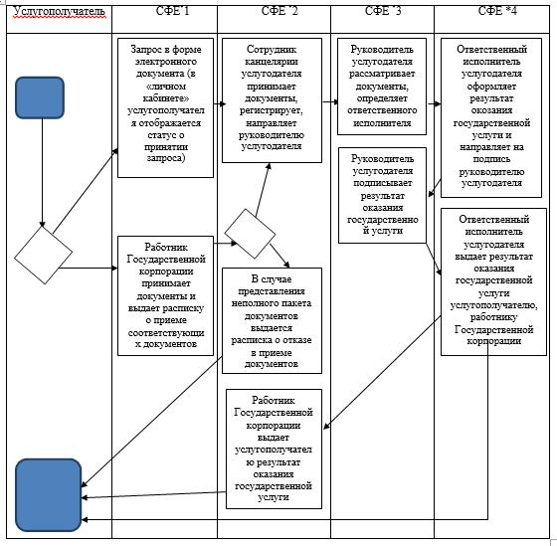

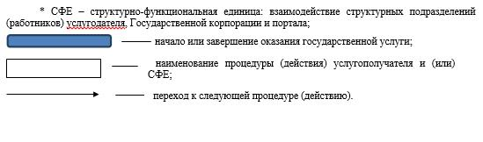

|  |  |
| --- | --- |
|  | Приложение 4 утвержденное постановлением акимата Алматинской области от "08" февраля 2017 года № 45 |

**Регламент государственной услуги "Регистрация установления отцовства, в том числе внесение изменений, дополнений и исправлений в записи актов гражданского состояния"**

**1. Общие положения**

      1.Государственная услуга "Регистрация установления отцовства, в том числе внесение изменений, дополнений и исправлений в записи актов гражданского состояния" (далее - государственная услуга) оказывается платно/бесплатно физическим лицам (далее - услугополучатель) местными исполнительными органами районов и городов областного значения (далее - услугодатель).

      Государственная услуга оказывается на основании стандарта государственной услуги "Регистрация установления отцовства, в том числе внесение изменений, дополнений и исправлений в записи актов гражданского состояния" утвержденного приказом Министра юстиции Республики Казахстан от 17 апреля 2015 года № 219 (зарегистрирован в Реестре государственной регистрации нормативных правовых актов № 11374) (далее - Стандарт).

      2. Форма оказания государственной услуги: бумажная.

      3. Результат оказания государственной услуги: свидетельство об установлении отцовства, свидетельство о рождении(в случаях внесения изменений в актовую запись о рождении), повторное свидетельство об установлении отцовства с внесенными изменениями, дополнениями и исправлениями либо мотивированный ответ об отказе в оказании государственной услуги на бумажном носителе при предъявлении документа, удостоверяющего личность, в случаях и по основаниям, предусмотренным пунктом 9-1 Стандарта.

**2. Описание порядка действий структурных подразделений (работников) услугодателя в процессе оказания государственной услуги**

      4. Основанием для начала процедуры (действия) по оказанию государственной услуги является обращение услугополучателя с пакетом документов, согласно пункту 9 Стандарта.

      5. Содержание каждой процедуры (действия), входящей в состав процесса оказания государственной услуги:

      1) прием, регистрация документов и направление руководителю услугодателя. Результат - направление руководителю услугодателя;

      2) рассмотрение документов и определение ответственного исполнителя услугодателя. Результат - определение ответственного исполнителя услугодателя;

      3) оформление ответственным исполнителем услугодателя результата оказания государственной услуги и направление на подпись руководителю услугодателя. Результат - направление результата оказания государственной услуги на подпись руководителю услугодателя;

      4) подписание результата оказания государственной услуги и направление ответственному исполнителю услугодателя. Результат - направление результата оказания государственной услуги ответственному исполнителю услугодателя;

      5) выдача результата оказания государственной услуги услугополучателю. Результат - выдача результата оказания государственной услуги услугополучателю.

      Длительность выполнения каждой процедуры (действия), входящей в состав процесса оказания государственной услуги, согласно пункту 4 Стандарта.

**3. Описание порядка взаимодействия структурных подразделений (работников) услугодателя в процессе оказания государственной услуги**

      6.Перечень структурных подразделений (работников) услугодателя, которые участвуют в процессе оказания государственной услуги:

      1) сотрудник канцелярии услугодателя;

      2) руководитель услугодателя;

      3) ответственный исполнитель услугодателя.

      7. Описание последовательности процедур (действий) между структурными подразделениями (работниками) приведены в приложении настоящего регламента "Справочнике бизнес-процессов оказания государственной услуги". Длительность каждой процедуры (действия), входящей в состав процесса оказания государственной услуги, согласно пункту 4 Стандарта.

|  |  |
| --- | --- |
|  | Приложение к регламенту государственной услуги "Регистрация установления отцовства, в том числе внесение изменений, дополнений и исправлений в записи актов гражданского состояния" |

**Справочник бизнес-процессов оказания государственной услуги**

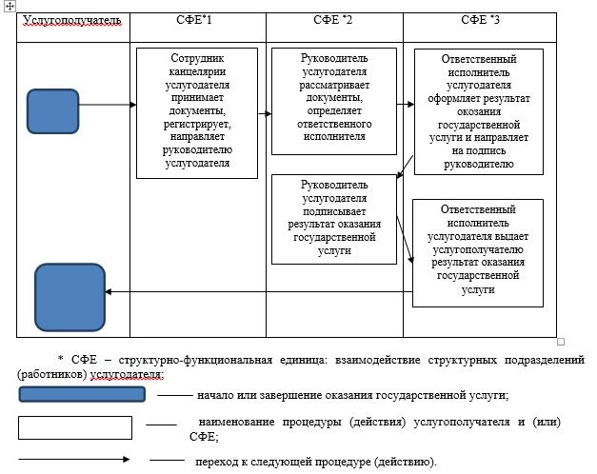

|  |  |
| --- | --- |
|  | Приложение 5 утвержденное постановлением акимата Алматинской области от "08" февраля 2017 года № 45 |

**Регламент государственной услуги "Регистрация перемены имени, отчества, фамилии, в том числе внесение изменений, дополнений и исправлений в записи актов гражданского состояния"**

**1. Общие положения**

      1. Государственная услуга "Регистрация перемены имени, отчества, фамилии, в том числе внесение изменений, дополнений и исправлений в записи актов гражданского состояния" (далее - государственная услуга) оказывается платно физическим лицам (далее - услугополучатель) местными исполнительными органами районов и городов областного значения (далее - услугодатель).

      Государственная услуга оказывается на основании стандарта государственной услуги "Регистрация перемены имени, отчества, фамилии, в том числе внесение изменений, дополнений и исправлений в записи актов гражданского состояния" утвержденного приказом Министра юстиции Республики Казахстан от 17 апреля 2015 года № 219 (зарегистрирован в Реестре государственной регистрации нормативных правовых актов № 11374) (далее - Стандарт).

      2. Форма оказания государственной услуги: электронная (частично автоматизированная) и (или) бумажная.

      3. Результат оказания государственной услуги: свидетельство о перемене имени, отчества, фамилии, свидетельство о рождении (в случаях внесении изменений в актовую запись о рождении), повторное свидетельство о перемене имени, отчества, фамилии с внесенными изменениями, дополнениями и исправлениями либо мотивированный ответ об отказе в оказании государственной услуги на бумажном носителе при предъявлении документа, удостоверяющего личность, в случаях и по основаниям, предусмотренным пунктом 10 Стандарта.

      На портале в "личный кабинет" услугополучателя направляется уведомление о приеме электронного заявления и назначении даты регистрации перемены имени, отчества, фамилии в форме электронного документа, удостоверенного электронной цифровой подписью (далее - ЭЦП) уполномоченного лица услугодателя либо мотивированный ответ об отказе в оказании государственной услуги в форме электронного документа в случаях и по основаниям, предусмотренным пунктом 10 Стандарта.

**2. Описание порядка действий структурных подразделений (работников) услугодателя в процессе оказания государственной услуги**

      4. Основанием для начала процедуры (действия) по оказанию государственной услуги является обращение услугополучателя с пакетом документов, согласно пункту 9 Стандарта.

      5. Содержание каждой процедуры (действия), входящей в состав процесса оказания государственной услуги:

      1) прием, регистрация документов и направление руководителю услугодателя. Результат - направление руководителю услугодателя;

      2) рассмотрение документов и определение ответственного исполнителя услугодателя. Результат - определение ответственного исполнителя услугодателя;

      3) оформление ответственным исполнителем услугодателя результата оказания государственной услуги и направление на подпись руководителю услугодателя. Результат - направление результата оказания государственной услуги на подпись руководителю услугодателя;

      4) подписание результата оказания государственной услуги и направление ответственному исполнителю услугодателя. Результат - направление результата оказания государственной услуги ответственному исполнителю услугодателя;

      5) выдача результата оказания государственной услуги услугополучателю. Результат - выдача результата оказания государственной услуги услугополучателю.

      Длительность выполнения каждой процедуры (действия), входящей в состав процесса оказания государственной услуги, согласно пункту 4 Стандарта.

**3. Описание порядка взаимодействия структурных подразделений (работников) услугодателя в процессе оказания государственной услуги**

      6. Перечень структурных подразделений (работников) услугодателя, которые участвуют в процессе оказания государственной услуги:

      1) сотрудник канцелярии услугодателя;

      2) руководитель услугодателя;

      3) ответственный исполнитель услугодателя.

      7. Описание последовательности процедур (действий) между структурными подразделениями (работниками) приведены в приложении настоящего регламента "Справочнике бизнес-процессов оказания государственной услуги". Длительность каждой процедуры (действия), входящей в состав процесса оказания государственной услуги, согласно пункту 4 Стандарта.

**4. Описание порядка взаимодействия с Государственной корпорацией "Правительство для граждан" и (или) иными услугодателями, а также порядка использования информационных систем в процессе оказания государственной услуги**

      8. Для получения государственной услуги услугополучатель представляет в Государственную корпорацию "Правительство для граждан" (далее - Государственная корпорация) пакет документов, согласно пункту 9 Стандарта.

      9. Описание процесса получения результата оказания государственной услуги через Государственную корпорацию:

      1) работник Государственной корпорации принимает документы и выдает расписку о приеме соответствующих документов (согласно пункту 10 Стандарта работник Государственной корпорации отказывает в приеме документов и выдает расписку согласно приложению 3 Стандарта);

      2) работник Государственной корпорации направляет принятые документы услугодателю;

      3) порядок действий структурных подразделений услугодателя в процессе оказания государственной услуги осуществляется в соответствии с пунктом 5 настоящего регламента;

      4) работник Государственной корпорации получает результат оказания государственной услуги от услугодателя;

      5) работник Государственной корпорации выдает услугополучателю результат оказания государственной услуги;

      Длительность каждой процедуры (действия), входящей в состав процесса оказания государственной услуги, согласно пункту 4 Стандарта.

      10. Описание порядка обращения и последовательности процедур (действий) услугодателя и услугополучателя при оказании государственных услуг через веб-портал "электронного правительства" (далее - портал):

      1) услугополучатель регистрируется на портале, направляет запрос в форме электронного документа, удостоверенного ЭЦП;

      2) в "личный кабинет" услугополучателя направляется статус о принятии запроса, а также уведомление с указанием даты и времени получения результата оказания государственной услуги;

      3) после принятия запроса, порядок действий структурных подразделений услугодателя в процессе оказания государственной услуги осуществляется в соответствии с пунктом 5 настоящего регламента.

|  |  |
| --- | --- |
|  | Приложение к регламенту государственной услуги "Регистрация перемены имени, отчества, фамилии, в том числе внесение изменений, дополнений и исправлений в записи актов гражданского состояния" |

**Справочник бизнес-процессов оказания государственной услуги**

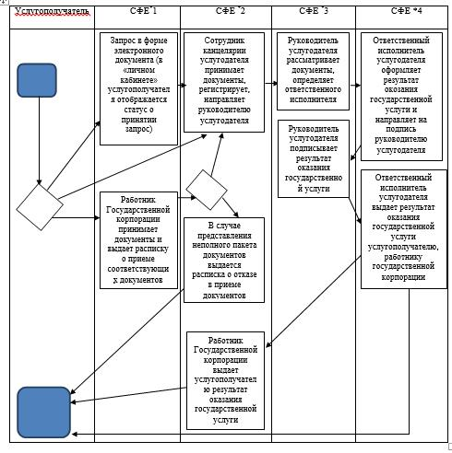

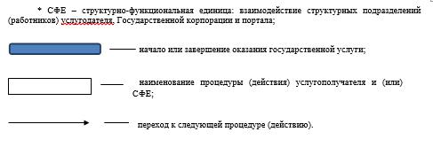

|  |  |
| --- | --- |
|  | Приложение 6 утвержденное постановлением акимата Алматинской области от "08" февраля 2017 года № 45 |

**Регламент государственной услуги "Восстановление записей актов гражданского состояния"**

**1. Общие положения**

      1. Государственная услуга "Восстановление записей актов гражданского состояния" (далее - государственная услуга) оказывается платно/бесплатно физическим лицам (далее - услугополучатель) местными исполнительными органами районов и городов областного значения (далее - услугодатель).

      Государственная услуга оказывается на основании стандарта государственной услуги "Восстановление записей актов гражданского состояния" утвержденного приказом Министра юстиции Республики Казахстан от 17 апреля 2015 года № 219 (зарегистрирован в Реестре государственной регистрации нормативных правовых актов № 11374) (далее - Стандарт).

      2. Форма оказания государственной услуги: бумажная.

      3. Результат оказания государственной услуги: свидетельство о государственной регистрации акта гражданского состояния либо мотивированный ответ об отказе в оказании государственной услуги на бумажном носителе при предъявлении документа, удостоверяющего личность, в случаях и по основаниям, предусмотренным пунктом 10 Стандарта.

**2. Описание порядка действий структурных подразделений (работников) услугодателя в процессе оказания государственной услуги**

      4. Основанием для начала процедуры (действия) по оказанию государственной услуги является обращение услугополучателя с пакетом документов, согласно пункту 9 Стандарта.

      5. Содержание каждой процедуры (действия), входящей в состав процесса оказания государственной услуги:

      1) прием, регистрация документов и направление руководителю услугодателя. Результат - направление руководителю услугодателя;

      2) рассмотрение документов и определение ответственного исполнителя услугодателя. Результат - определение ответственного исполнителя услугодателя;

      3) оформление ответственным исполнителем услугодателя результата оказания государственной услуги и направление на подпись руководителю услугодателя. Результат - направление результата оказания государственной услуги на подпись руководителю услугодателя;

      4) подписание результата оказания государственной услуги и направление ответственному исполнителю услугодателя. Результат - направление результата оказания государственной услуги ответственному исполнителю услугодателя;

      5) выдача результата оказания государственной услуги услугополучателю. Результат - выдача результата оказания государственной услуги услугополучателю.

      Длительность выполнения каждой процедуры (действия), входящей в состав процесса оказания государственной услуги, согласно пункту 4 Стандарта.

**3. Описание порядка взаимодействия структурных подразделений (работников) услугодателя в процессе оказания государственной услуги**

      6. Перечень структурных подразделений (работников) услугодателя, которые участвуют в процессе оказания государственной услуги:

      1) сотрудник канцелярии услугодателя;

      2) руководитель услугодателя;

      3) ответственный исполнитель услугодателя.

      7. Описание последовательности процедур (действий) между структурными подразделениями (работниками) приведены в приложении настоящего регламента "Справочнике бизнес-процессов оказания государственной услуги". Длительность каждой процедуры (действия), входящей в состав процесса оказания государственной услуги, согласно пункту 4 Стандарта.

**4. Описание порядка взаимодействия с Государственной корпорацией "Правительство для граждан" и (или) иными услугодателями, а также порядка использования информационных систем в процессе оказания государственной услуги**

      8. Для получения государственной услуги услугополучатель представляет в Государственную корпорацию "Правительство для граждан" (далее - Государственная корпорация) пакет документов, согласно пункту 9 Стандарта.

      9. Описание процесса получения результата оказания государственной услуги через Государственную корпорацию:

      1) работник Государственной корпорации принимает документы и выдает расписку о приеме соответствующих документов (согласно пункту 10 Стандарта работник Государственной корпорации отказывает в приеме документов и выдает расписку согласно приложению 3 Стандарта);

      2) работник Государственной корпорации направляет принятые документы услугодателю;

      3) порядок действий структурных подразделений услугодателя в процессе оказания государственной услуги осуществляется в соответствии с пунктом 5 настоящего регламента;

      4) работник Государственной корпорации получает результат оказания государственной услуги от услугодателя;

      5) работник Государственной корпорации выдает услугополучателю результат оказания государственной услуги.

      Длительность каждой процедуры (действия), входящей в состав процесса оказания государственной услуги, согласно пункту 4 Стандарта.

|  |  |
| --- | --- |
|  | Приложение к регламенту государственной услуги "Восстановление записей актов гражданского состояния" |

**Справочник бизнес-процессов оказания государственной услуги**

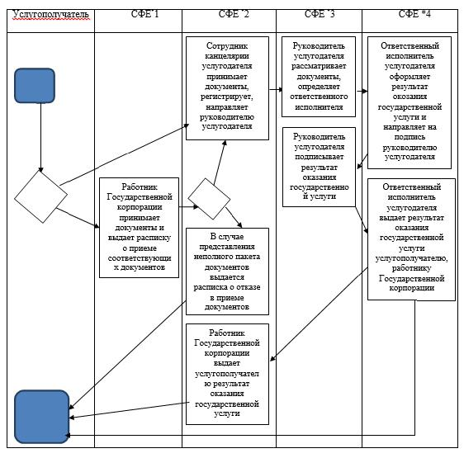

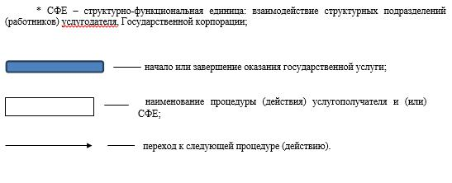

|  |  |
| --- | --- |
|  | Приложение 7 утвержденное постановлением акимата Алматинской области от "08" февраля 2017 года № 45 |

**Регламент государственной услуги "Регистрация смерти, в том числе внесение изменений, дополнений и исправлений в записи актов гражданского состояния"**

**1. Общие положения**

      1. Государственная услуга "Регистрация смерти, в том числе внесение изменений, дополнений и исправлений в записи актов гражданского состояния" (далее - государственная услуга) оказывается платно/бесплатно физическим лицам (далее - услугополучатель) местными исполнительными органами районов и городов областного значения (далее - услугодатель).

      Государственная услуга оказывается на основании стандарта государственной услуги "Регистрация смерти, в том числе внесение изменений, дополнений и исправлений в записи актов гражданского состояния" утвержденного приказом Министра юстиции Республики Казахстан от 17 апреля 2015 года № 219 (зарегистрирован в Реестре государственной регистрации нормативных правовых актов № 11374) (далее - Стандарт).

      2. Форма оказания государственной услуги: бумажная.

      3. Результат оказания государственной услуги: свидетельство смерти, повторное свидетельство о смерти с внесенными изменениями, дополнениями и исправлениями либо мотивированный ответ об отказе в оказании государственной услуги на бумажном носителе при предъявлении документа, удостоверяющего личность, в случаях и по основаниям, предусмотренным пунктом 10 Стандарта.

**2. Описание порядка действий структурных подразделений (работников) услугодателя в процессе оказания государственной услуги**

      4. Основанием для начала процедуры (действия) по оказанию государственной услуги является обращение услугополучателя с пакетом документов, согласно пункту 9 Стандарта.

      5. Содержание каждой процедуры (действия), входящей в состав процесса оказания государственной услуги:

      1) прием, регистрация документов и направление руководителю услугодателя. Результат - направление руководителю услугодателя;

      2) рассмотрение документов и определение ответственного исполнителя услугодателя. Результат - определение ответственного исполнителя услугодателя;

      3) оформление ответственным исполнителем услугодателя результата оказания государственной услуги и направление на подпись руководителю услугодателя. Результат - направление результата оказания государственной услуги на подпись руководителю услугодателя;

      4) подписание результата оказания государственной услуги и направление ответственному исполнителю услугодателя. Результат - направление результата оказания государственной услуги ответственному исполнителю услугодателя;

      5) выдача результата оказания государственной услуги услугополучателю. Результат - выдача результата оказания государственной услуги услугополучателю.

      Длительность выполнения каждой процедуры (действия), входящей в состав процесса оказания государственной услуги, согласно пункту 4 Стандарта.

**3. Описание порядка взаимодействия структурных подразделений (работников) услугодателя в процессе оказания государственной услуги**

      6. Перечень структурных подразделений (работников) услугодателя, которые участвуют в процессе оказания государственной услуги:

      1) сотрудник канцелярии услугодателя;

      2) руководитель услугодателя;

      3) ответственный исполнитель услугодателя.

      7. Описание последовательности процедур (действий) между структурными подразделениями (работниками) приведены в приложении настоящего регламента "Справочнике бизнес-процессов оказания государственной услуги". Длительность каждой процедуры (действия), входящей в состав процесса оказания государственной услуги, согласно пункту 4 Стандарта.

**4. Описание порядка взаимодействия с Государственной корпорацией "Правительство для граждан" и (или) иными услугодателями, а также порядка использования информационных систем в процессе оказания государственной услуги**

      8. Для получения государственной услуги услугополучатель представляет в Государственную корпорацию "Правительство для граждан" (далее - Государственная корпорация) пакет документов, согласно пункту 9 Стандарта.

      9. Описание процесса получения результата оказания государственной услуги через Государственную корпорацию:

      1) работник Государственной корпорации принимает документы и выдает расписку о приеме соответствующих документов (согласно пункту 10 Стандарта работник Государственной корпорации отказывает в приеме документов и выдает расписку согласно приложению 3 Стандарта);

      2) работник Государственной корпорации направляет принятые документы услугодателю;

      3) порядок действий структурных подразделений услугодателя в процессе оказания государственной услуги осуществляется в соответствии с пунктом 5 настоящего регламента;

      4) работник Государственной корпорации получает результат оказания государственной услуги от услугодателя;

      5) работник Государственной корпорации выдает услугополучателю результат оказания государственной услуги.

      Длительность каждой процедуры (действия), входящей в состав процесса оказания государственной услуги, согласно пункту 4 Стандарта.

|  |  |
| --- | --- |
|  | Приложение к регламенту государственной услуги "Регистрация смерти, в том числе внесение изменений, дополнений и исправлений в записи актов гражданского состояния" |

**Справочник бизнес-процессов оказания государственной услуги**

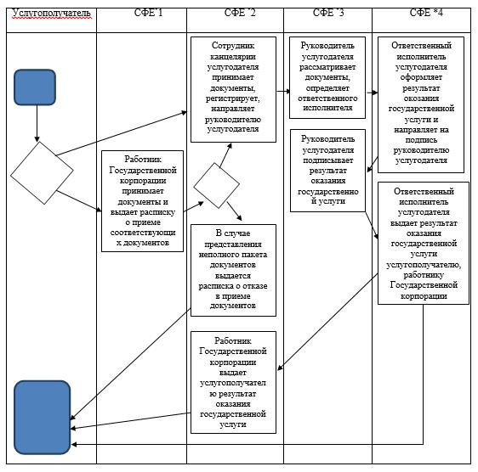

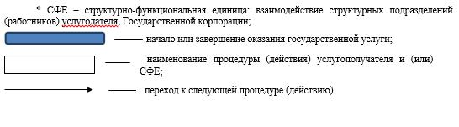

|  |  |
| --- | --- |
|  | Приложение 8 утвержденное постановлением акимата Алматинской области от "08" февраля 2017 года № 45 |

**Регламент государственной услуги "Регистрация усыновления (удочерения), в том числе внесение изменений, дополнений и исправлений в записи актов гражданского состояния"**

**1. Общие положения**

      1. Государственная услуга "Регистрация усыновления (удочерения), в том числе внесение изменений, дополнений и исправлений в записи актов гражданского состояния" (далее - государственная услуга) оказывается платно/бесплатно физическим лицам (далее - услугополучатель) местными исполнительными органами районов и городов областного значения (далее - услугодатель).

      Государственная услуга оказывается на основании стандарта государственной услуги "Регистрация усыновления (удочерения), в том числе внесение изменений, дополнений и исправлений в записи актов гражданского состояния" утвержденного приказом Министра юстиции Республики Казахстан от 17 апреля 2015 года № 219 (зарегистрирован в Реестре государственной регистрации нормативных правовых актов № 11374) (далее - Стандарт).

      2. Форма оказания государственной услуги: бумажная.

      3. Результат оказания государственной услуги: свидетельство об усыновлении (удочерении) и о рождении ребенка, повторное свидетельство об усыновлении (удочерении) с внесенными изменениями, дополнениями и исправлениями либо мотивированный ответ об отказе в оказании государственной услуги на бумажном носителе при предъявлении документа, удостоверяющего личность, в случаях и по основаниям, предусмотренным пунктом 9-1 Стандарта.

**2. Описание порядка действий структурных подразделений (работников) услугодателя в процессе оказания государственной услуги**

      4. Основанием для начала процедуры (действия) по оказанию государственной услуги является обращение услугополучателя с пакетом документов, согласно пункту 9 Стандарта.

      5. Содержание каждой процедуры (действия), входящей в состав процесса оказания государственной услуги:

      1) прием, регистрация документов и направление руководителю услугодателя. Результат - направление руководителю услугодателя;

      2) рассмотрение документов и определение ответственного исполнителя услугодателя. Результат - определение ответственного исполнителя услугодателя;

      3) оформление ответственным исполнителем услугодателя результата оказания государственной услуги и направление на подпись руководителю услугодателя. Результат - направление результата оказания государственной услуги на подпись руководителю услугодателя;

      4) подписание результата оказания государственной услуги и направление ответственному исполнителю услугодателя. Результат - направление результата оказания государственной услуги ответственному исполнителю услугодателя;

      5) выдача результата оказания государственной услуги услугополучателю. Результат - выдача результата оказания государственной услуги услугополучателю.

      Длительность выполнения каждой процедуры (действия), входящей в состав процесса оказания государственной услуги, согласно пункту 4 Стандарта.

**3. Описание порядка взаимодействия структурных подразделений (работников) услугодателя в процессе оказания государственной услуги**

      6. Перечень структурных подразделений (работников) услугодателя, которые участвуют в процессе оказания государственной услуги:

      1) сотрудник канцелярии услугодателя;

      2) руководитель услугодателя;

      3) ответственный исполнитель услугодателя.

      7. Описание последовательности процедур (действий) между структурными подразделениями (работниками) приведены в приложении настоящего регламента "Справочнике бизнес-процессов оказания государственной услуги". Длительность каждой процедуры (действия), входящей в состав процесса оказания государственной услуги, согласно пункту 4 Стандарта.

|  |  |
| --- | --- |
|  | Приложение к регламенту государственной услуги "Регистрация усыновления (удочерения), в том числе внесение изменений, дополнений и исправлений в записи актов гражданского состояния" |

**Справочник бизнес-процессов оказания государственной услуги**

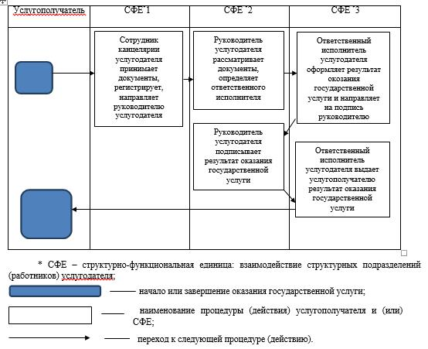

|  |  |
| --- | --- |
|  | Приложение 9 утвержденное постановлением акимата Алматинской области от "08" февраля 2017 года № 45 |

**Регламент государственной услуги "Регистрация расторжения брака (супружества), в том числе внесение изменений, дополнений и исправлений в записи актов гражданского состояния"**

**1. Общие положения**

      1. Государственная услуга "Регистрация расторжения брака (супружества), в том числе внесение изменений, дополнений и исправлений в записи актов гражданского состояния" (далее - государственная услуга) оказывается платно физическим лицам (далее - услугополучатель) местными исполнительными органами районов и городов областного значения (далее - услугодатель).

      Государственная услуга оказывается на основании стандарта государственной услуги "Регистрация расторжения брака (супружества), в том числе внесение изменений, дополнений и исправлений в записи актов гражданского состояния" утвержденного приказом Министра юстиции Республики Казахстан от 17 апреля 2015 года № 219 (зарегистрирован в Реестре государственной регистрации нормативных правовых актов № 11374) (далее - Стандарт).

      2. Форма оказания государственной услуги: электронная (частично автоматизированная) и (или) бумажная.

      3. Результат оказания государственной услуги: свидетельство о государственной регистрации расторжения брака (супружества), повторное свидетельство о расторжении брака (супружества) с внесенными изменениями, дополнениями и исправлениями либо мотивированный ответ об отказе в оказании государственной услуги на бумажном носителе при предъявлении документа, удостоверяющего личность, в случаях и по основаниям, предусмотренным пунктом 10 Стандарта.

      На портале в "личный кабинет" услугополучателя направляется уведомление о приеме электронного заявления и назначения даты регистрации расторжения брака (супружества) в форме электронного документа, удостоверенного электронной цифровой подписью (далее – ЭЦП) уполномоченного лица услугодателя либо мотивированный ответ об отказе в оказании государственной услуги в форме электронного документа в случаях и по основаниям, предусмотренным пунктом 10 Стандарта.

**2. Описание порядка действий структурных подразделений (работников) услугодателя в процессе оказания государственной услуги**

      4. Основанием для начала процедуры (действия) по оказанию государственной услуги является обращение услугополучателя с пакетом документов, согласно пункту 9 Стандарта.

      5. Содержание каждой процедуры (действия), входящей в состав процесса оказания государственной услуги:

      1) прием, регистрация документов и направление руководителю услугодателя. Результат - направление руководителю услугодателя;

      2) рассмотрение документов и определение ответственного исполнителя услугодателя. Результат - определение ответственного исполнителя услугодателя;

      3) оформление ответственным исполнителем услугодателя результата оказания государственной услуги и направление на подпись руководителю услугодателя. Результат - направление результата оказания государственной услуги на подпись руководителю услугодателя;

      4) подписание результата оказания государственной услуги и направление ответственному исполнителю услугодателя. Результат - направление результата оказания государственной услуги ответственному исполнителю услугодателя;

      5) выдача результата оказания государственной услуги услугополучателю. Результат - выдача результата оказания государственной услуги услугополучателю.

      Длительность выполнения каждой процедуры (действия), входящей в состав процесса оказания государственной услуги, согласно пункту 4 Стандарта.

**3. Описание порядка взаимодействия структурных подразделений (работников) услугодателя в процессе оказания государственной услуги**

      6. Перечень структурных подразделений (работников) услугодателя, которые участвуют в процессе оказания государственной услуги:

      1) сотрудник канцелярии услугодателя;

      2) руководитель услугодателя;

      3) ответственный исполнитель услугодателя.

      7. Описание последовательности процедур (действий) между структурными подразделениями (работниками) приведены в приложении настоящего регламента "Справочнике бизнес-процессов оказания государственной услуги". Длительность каждой процедуры (действия), входящей в состав процесса оказания государственной услуги, согласно пункту 4 Стандарта.

**4. Описание порядка взаимодействия с Государственной корпорацией "Правительство для граждан" и (или) иными услугодателями, а также порядка использования информационных систем в процессе оказания государственной услуги**

      8. Для получения государственной услуги услугополучатель представляет в Государственную корпорацию "Правительство для граждан" (далее - Государственная корпорация) пакет документов, согласно пункту 9 Стандарта.

      9. Описание процесса получения результата оказания государственной услуги через Государственную корпорацию:

      1) работник Государственной корпорации принимает документы и выдает расписку о приеме соответствующих документов (согласно пункту 10 Стандарта работник Государственной корпорации отказывает в приеме документов и выдает расписку согласно приложению 3 Стандарта);

      2) работник Государственной корпорации направляет принятые документы услугодателю;

      3) порядок действий структурных подразделений услугодателя в процессе оказания государственной услуги осуществляется в соответствии с пунктом 5 настоящего регламента;

      4) работник Государственной корпорации получает результат оказания государственной услуги от услугодателя;

      5) работник Государственной корпорации выдает услугополучателю результат оказания государственной услуги.

      Длительность каждой процедуры (действия), входящей в состав процесса оказания государственной услуги, согласно пункту 4 Стандарта.

      10. Описание порядка обращения и последовательности процедур (действий) услугодателя и услугополучателя при оказании государственных услуг через веб-портал "электронного правительства" (далее - портал):

      1) услугополучатель регистрируется на портале, направляет запрос в форме электронного документа, удостоверенного ЭЦП;

      2) в "личный кабинет" услугополучателя направляется статус о принятии запроса, а также уведомление с указанием даты и времени получения результата оказания государственной услуги;

      3) после принятия запроса, порядок действий структурных подразделений услугодателя в процессе оказания государственной услуги осуществляется в соответствии с пунктом 5 настоящего регламента.

|  |  |
| --- | --- |
|  | Приложение к регламенту государственной услуги "Регистрация расторжения брака (супружества), в том числе внесение изменений, дополнений и исправлений в записи актов гражданского состояния" |

**Справочник бизнес-процессов оказания государственной услуги**

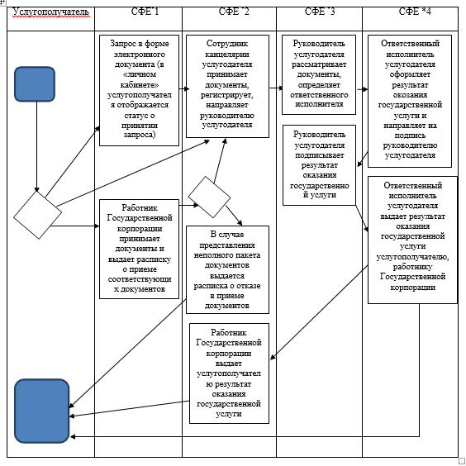

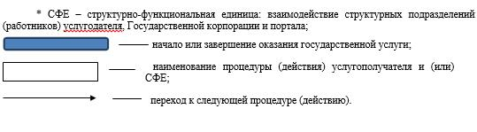

|  |  |
| --- | --- |
|  | Приложение 10 к постановлению акимата Алматинской области от от "08" февраля 2017 года № 45 |

**Перечень некоторых постановлений акимата Алматинской области признаваемых утратившими силу**

      1. "Об утверждении регламентов государственных услуг по вопросам регистрации актов гражданского состояния" от 7 августа 2015 года № 341 (зарегистрирован в Реестре государственной регистрации нормативных правовых актов № 3402, опубликован 3 ноября 2015 года в газетах "Жетысу" и "Огни Алатау").

      2. "О внесении изменений в постановление акимата Алматинской области от 7 августа 2015 года № 341 "Об утверждении регламентов государственных услуг по вопросам регистрации актов гражданского состояния" от 18 февраля 2016 года № 83 (зарегистрирован в Реестре государственной регистрации нормативных правовых актов № 3755, опубликован 21 мая 2016 года в газетах "Жетысу" и "Огни Алатау").

      3. "О внесении изменений в постановление акимата Алматинской области от 7 августа 2015 года № 341 "Об утверждении регламентов государственных услуг по вопросам регистрации актов гражданского состояния" от 29 июля 2016 года № 418 (зарегистрирован в Реестре государственной регистрации нормативных правовых актов № 3948, опубликован 8 сентября 2016 года в газетах "Жетысу" и "Огни Алатау").

© 2012. РГП на ПХВ «Институт законодательства и правовой информации Республики Казахстан» Министерства юстиции Республики Казахстан